 | 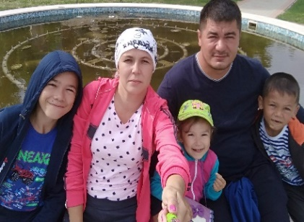  Урманга поход  Безнең гаиләнең үз традицияләре бар. Без җәйге каникуллар башлануга гаиләбез белән бер атнага походка барабыз.  Безнең яраткан маршрутыбыз бар һәм без һәрвакыт шул маршрут буенча барабыз. Бу урыннарның табигате бик матур. Җәяү никадәр озак барсаң да, аяклар арымый.  Безнең ике кечкенә һәм бер җиңел палаткабыз бар. Үзебез белән күп ризык алмыйбыз, чөнки һәрвакыт юлда барганда авылларга кереп кибеттән үзебезгә кирәкле азык-төлекне сатып алырга була.  Төннәрен без палаткаларда йокы капчыкларында үткәрәбез. Палаткада яңгыр яуса да, җил иссә дә безгә куркыныч янамый.  Походтан без кызынып һәм ял итеп кайтабыз.  Автор: Әдилә Шакирова
  МБДОУ ДЕТСКИЙ САД №5 «бэлэкэч»
  Ежемесячная газета|
  Выпуск №1|с.Пестрецы
  Мои семейные традиции
  Одним из семейных традиций нашей семьи Яруллиных, является здоровый образ жизни. Каждые выходные мы с семьей отправляемся на прогулки на свежем воздухе.
  Мы любим гулять в лесу, собирать ягоды, грибы, ловить рыбу. Наши родители знакомят нас с деревьями, учат собирать съедобные грибы.
  Мы любим всей семьей кататься на велосипедах, зимой – на лыжах.
  Наши бабушки и дедушки передали традицию здорового образа жизни нашим родителям. Родители передают эту традицию нам.
  Мы будем с радостью передавать ее своим детям. Автор: Адель Яруллин
  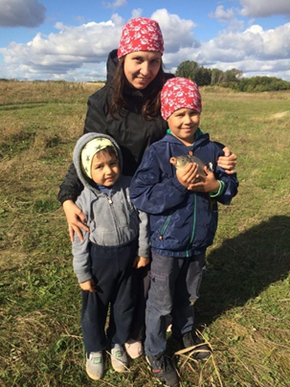
  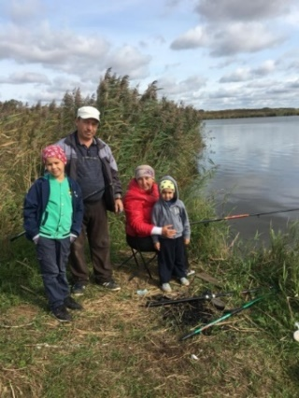
  «СТРАНИЦЫ ИСТОРИИ"
  
  

